Программа «Веселые игрушки. От умения к мастерству».
Тема. «Кукла из бумаги». - 12час.

Занятие 1.

Бумажные куклы - старая, добрая игра с викторианских времён история, макеты и одежда.
Задание 1. Познакомиться с историей создания куклы, выяснить недостатки и достоинства куклы. Посетить фотогалерею кукол по ссылке: https://yandex.ru/collections/user/cazakova-galya2011/bumazhnye-kukly/ .
https://www.passionforum.ru/posts/65572-bumazhnye-kukly-staraja-dobraja-igra-s-viktorianskih-vrem-n-istorija-makety-i-odezhda.html
Задание 2. Нарисовать фигуру и нижнее белье вашей будущей куклы. Раскрасить. Задание 3 . Создать одежду кукле. ( Учтите позу куклы, одежда должна совпадать с положением тела).

«Кукла из бумаги».
Еще в средине XVII века получили распространение красочные листы с напечатанным на них богатым гардеробом светской дамы. Так распространялась информация о моде задолго до появления первых журналов мод. Сто лет спустя, когда стали популярными игрушки из бумаги, об этих листах вспомнили. С 1790 года появляется в продаже и сразу становится чрезвычайно популярной плоская картонная кукла с гардеробом из бумаги. Ее надо было вырезать ножницами.
Первая бумажная кукла, маленькая Фэнни, была произведена Лондонской фирмой в 1810. Первая американская бумажная кукла — "История и Приключения Маленького Генри", изданного Дж. Белкэром в Бостоне в 1812. В 1820-ых годах наборы бумажных кукол обычно производились в Европе и экспортировались в Америку для состоятельных детей.
В 1791 Лондонская реклама объявила новое изобретение под названием "Английская кукла." Это была молодая женская фигура, восемь дюймов высотой, с платяным шкафом нижнего белья, головными уборами, корсетом и полным оборудованием.
Первая бумажная кукла знаменитости - это кукла, изображающая известную балерину Марию Тальони, изданную в 1830-ых годах. В 1840 г был сделан набор другой балерины, Фэнни Элсслер, а так же королевы Виктории.
Серийно бумажные куклы выпускаются с 19 века, их много в рекламной продукции: чайных и сигаретных карточках, рекламных проспектах. Бумажных кукол массово печатали газеты и журналы, это всегда придавало изданию популярность.
С 1870-ых до 1890-ых европейские изготовители стали производить красиво литографированные полноцветные бумажные куклы. Они часто представляли собой известные театральные лица, включая немецкие королевские семьи и актрис.
В 1866 в Лондоне начинает работать Рафаэль Так (Raphael Tuck) — возможно, самый известный изготовитель старинных бумажных кукол. Компания Raphael Tuck & Sons скоро открыла филиалы в Нью-Йорке и Париже. Их первая бумажная кукла была ребенком с детским рожком, запатентованным в 1893.
Знаменитости и кинозвезды были очень популярны и выпускалось много их портретных кукол с костюмами из фильмов:
Mary Pickford, Billie Burke, Mary Miles Minter и Charlie Chaplin. Delineator в 1917 также использует кинозвезд в образе бумажной куклы. Photoplay также представил Movy-Dolls в 1919 и 1920. Все они были из немого кино. В 1925 Woman's Home Companion сделал короткий ряд детских звезд в виде бумажных кукол, В 1925 выпускают Hollywood Dollies, делая шестьдесят шесть различных знаменитостей включая Rudolph Valentino, Tom Mix, Colleen Moore, Mary Astor и Rin Tin Tin.
В России бумажные куклы появились в конце девятнадцатого века и быстро завоевали любовь всех девочек. Вначале их изготавливали вручную и раскрашивали. К концу 20 столетия (1983 — 1994 гг.) их стали печатать в детских журналах: (например, «Веселые картинки», «Мурзилка»), а также во взрослых («Работница», «Крестьянка»).
Были среди них и двусторонние модели бумажных кукол.
Очень популярна была модель куклы Барби, как среди детей, так и коллекционеров. Версия бумажной куклы Барби и ее сестры, очень хорошо продавались в 1970-ых
Позже бумажные куклы стали продаваться в виде книг, из которых нужно было по контурам вырезать и саму куклу, и ее наряды. Были и такие альбомы, где для бумажной куклы можно было изготовить мебель и создать необходимый интерьер. Это очень способствовало развитию художественного вкуса и приобщению детей к будущей профессии модельера.

Бумажные куклы "The Lettie Lane Paper Family", 1908 г
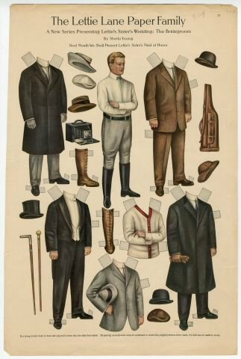
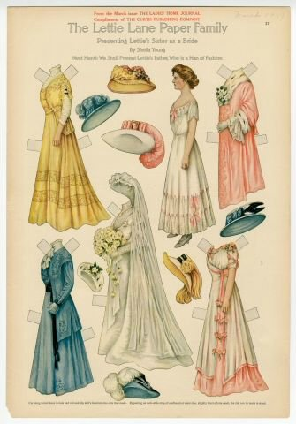
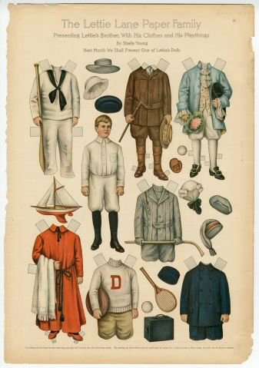

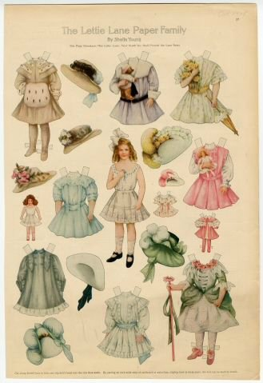
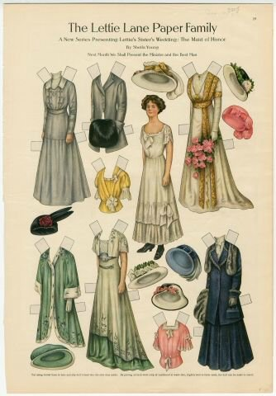
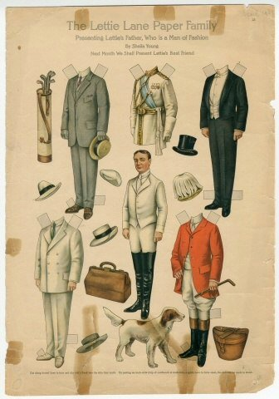

1919 г.
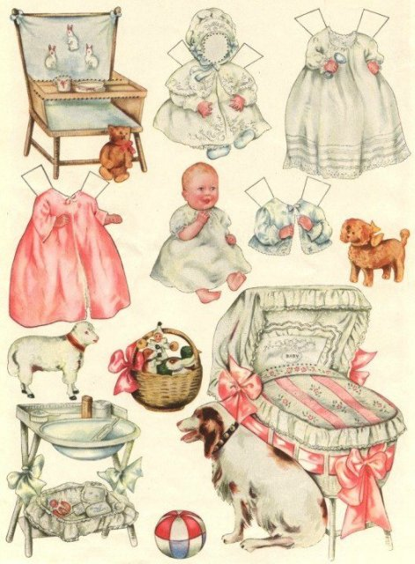
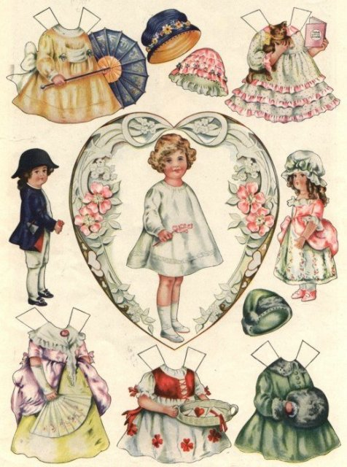

1920 г
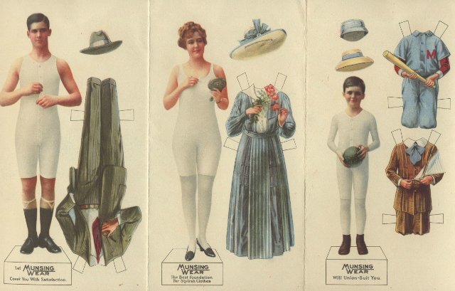
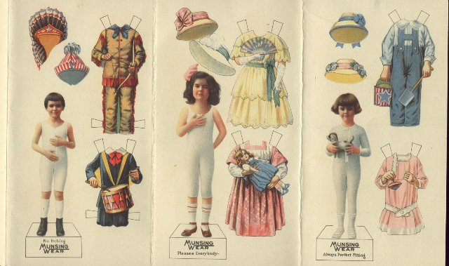

Бумажные куклы. Французские дизайнеры 1950 г.
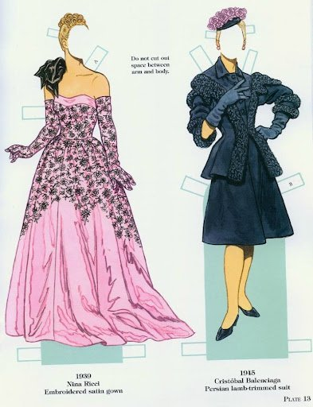
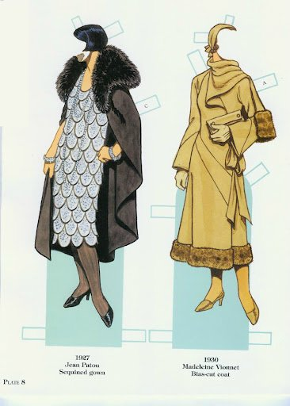
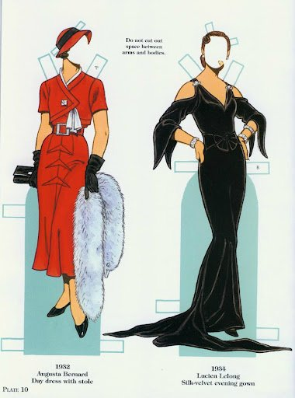

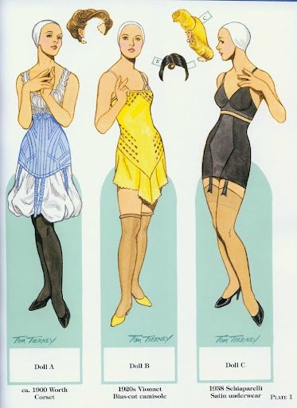
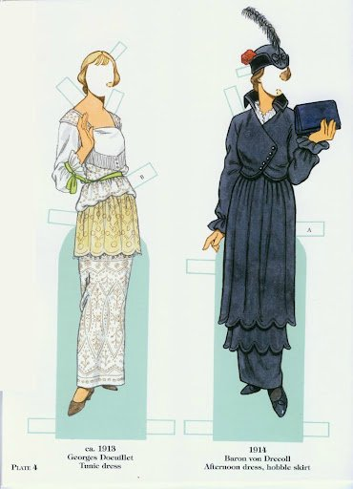

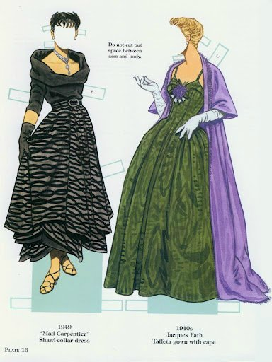
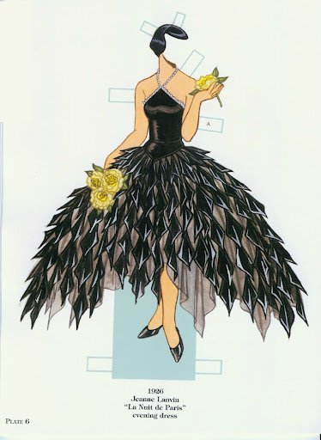

А это советские бумажные куклы .
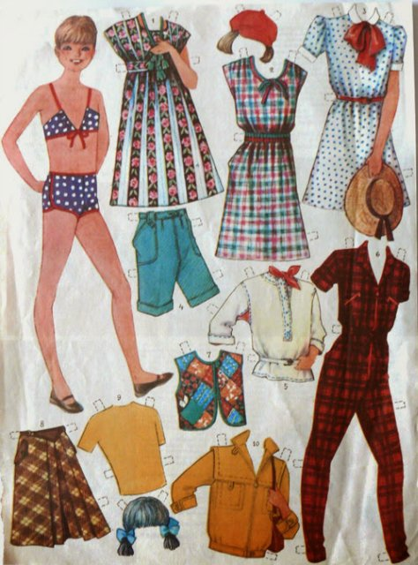
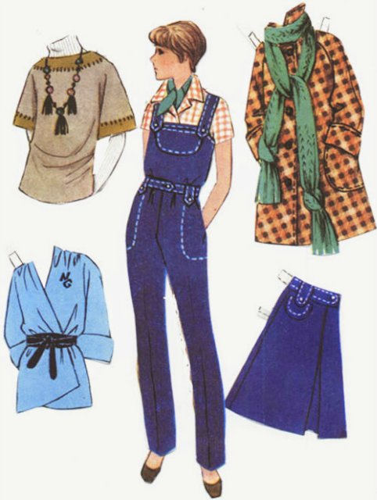

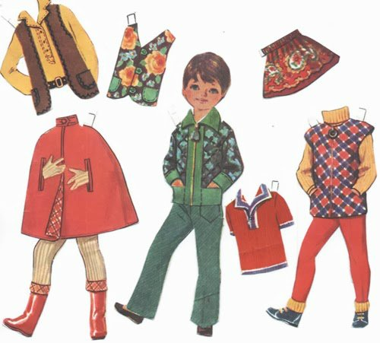
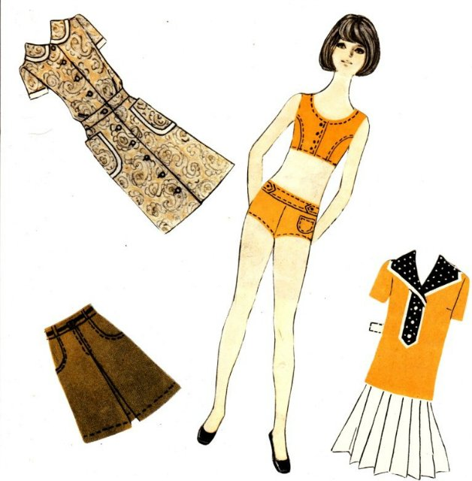

Желаю неиссякаемого вдохновения!
(рекомендации)
1. Нарисуйте фигуру и нижнее белье вашей будущей куклы. Не нажимайте на карандаш, линии должны быть еле заметны, чтобы по необходимости их можно было стереть. Обведите все контуры. Раскрасьте.
2. При создании одежды вам нужно обратить внимание на некоторые детали. Учтите позу куклы, одежда должна совпадать с положением тела.
3. Обведите по контуру фигуру игрушки, одежду рисуйте вокруг этой основы. Если предмет гардероба облегающий, он должен подходить куколке точно по фигуре.
4. Сделайте прямоугольные крепления, на которых одежда держится на кукле. Эти крепления должны находиться на плечах, в районе локтей и икр.
Достоинства бумажной куклы.
- бумажная кукла легкая и изящная
- можно создавать бесчисленное множество нарядов
- не займет много места в квартире
- создание нарядов для бумажной куклы – это настоящий полет творчества и фантазии
- для бумажной куклы несложно создать целый мир – дом, дачу, машину, офис
- любимая игрушка детства

Недостатки бумажной куклы.
- бумажные куклы недолговечны
- быстро мнутся и приходят в негодность
- для создания гардероба требуются навыки рисования
- бумажную куклу нельзя усадить, поменять ей позу

